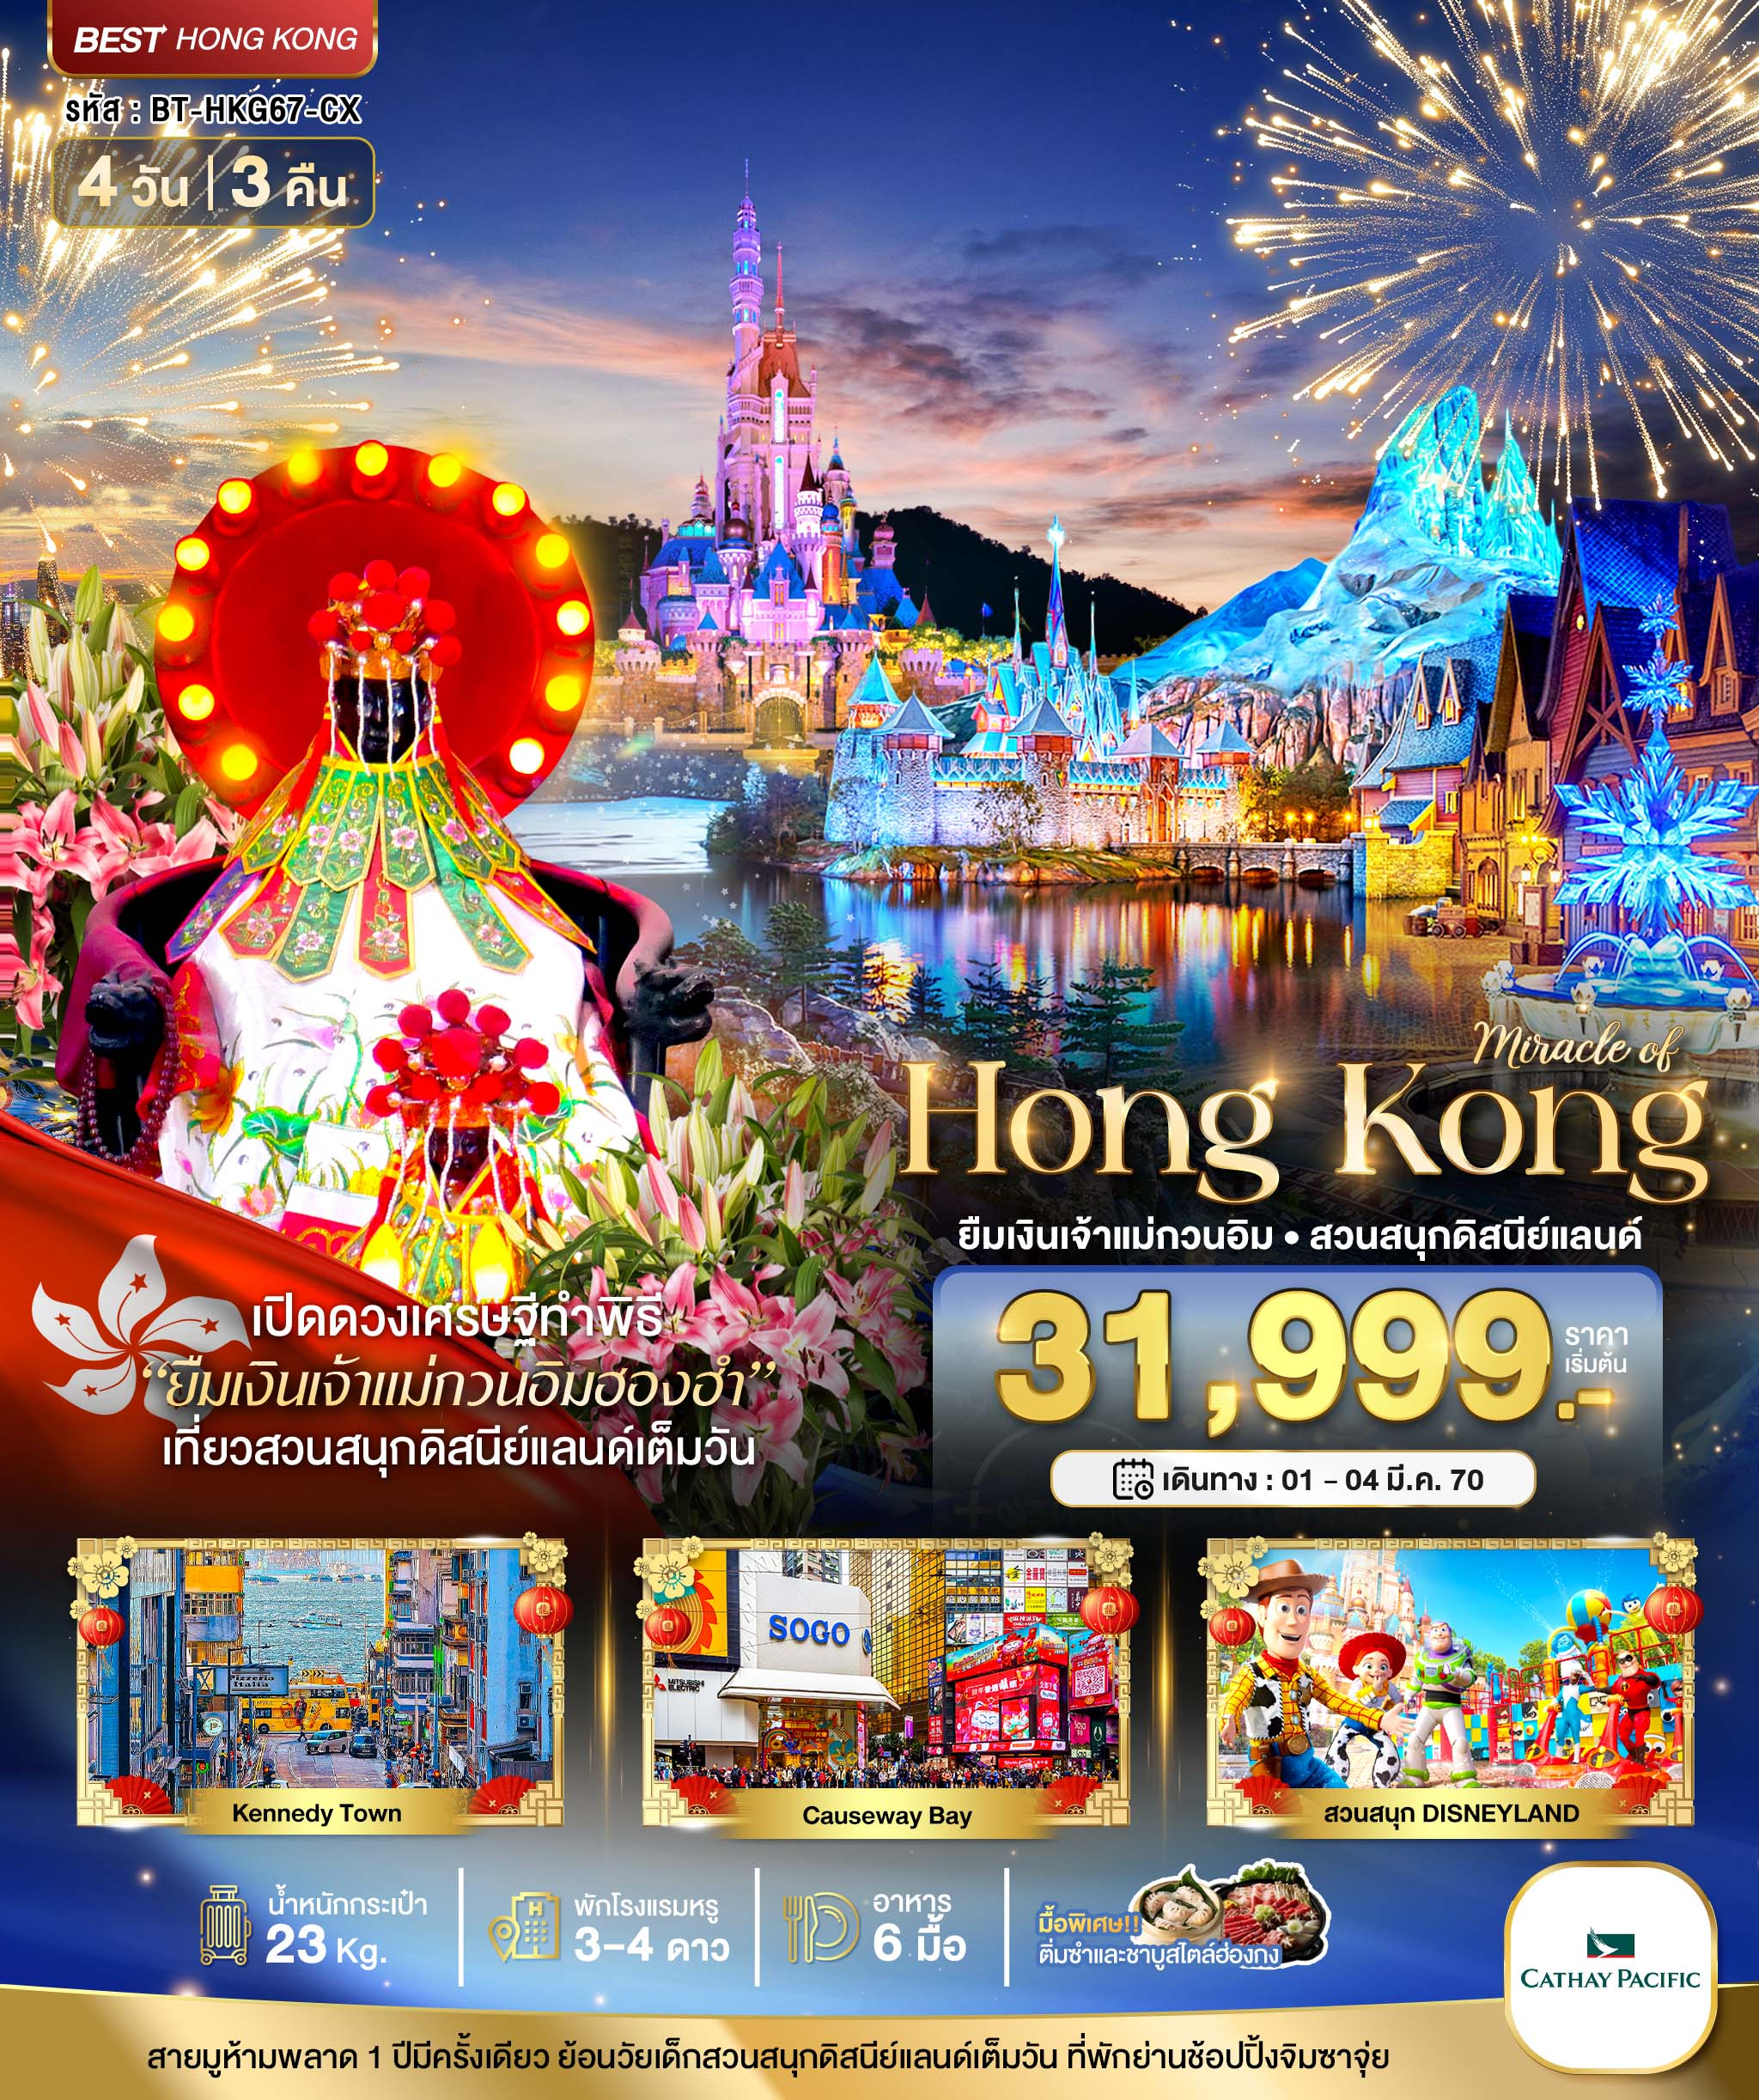

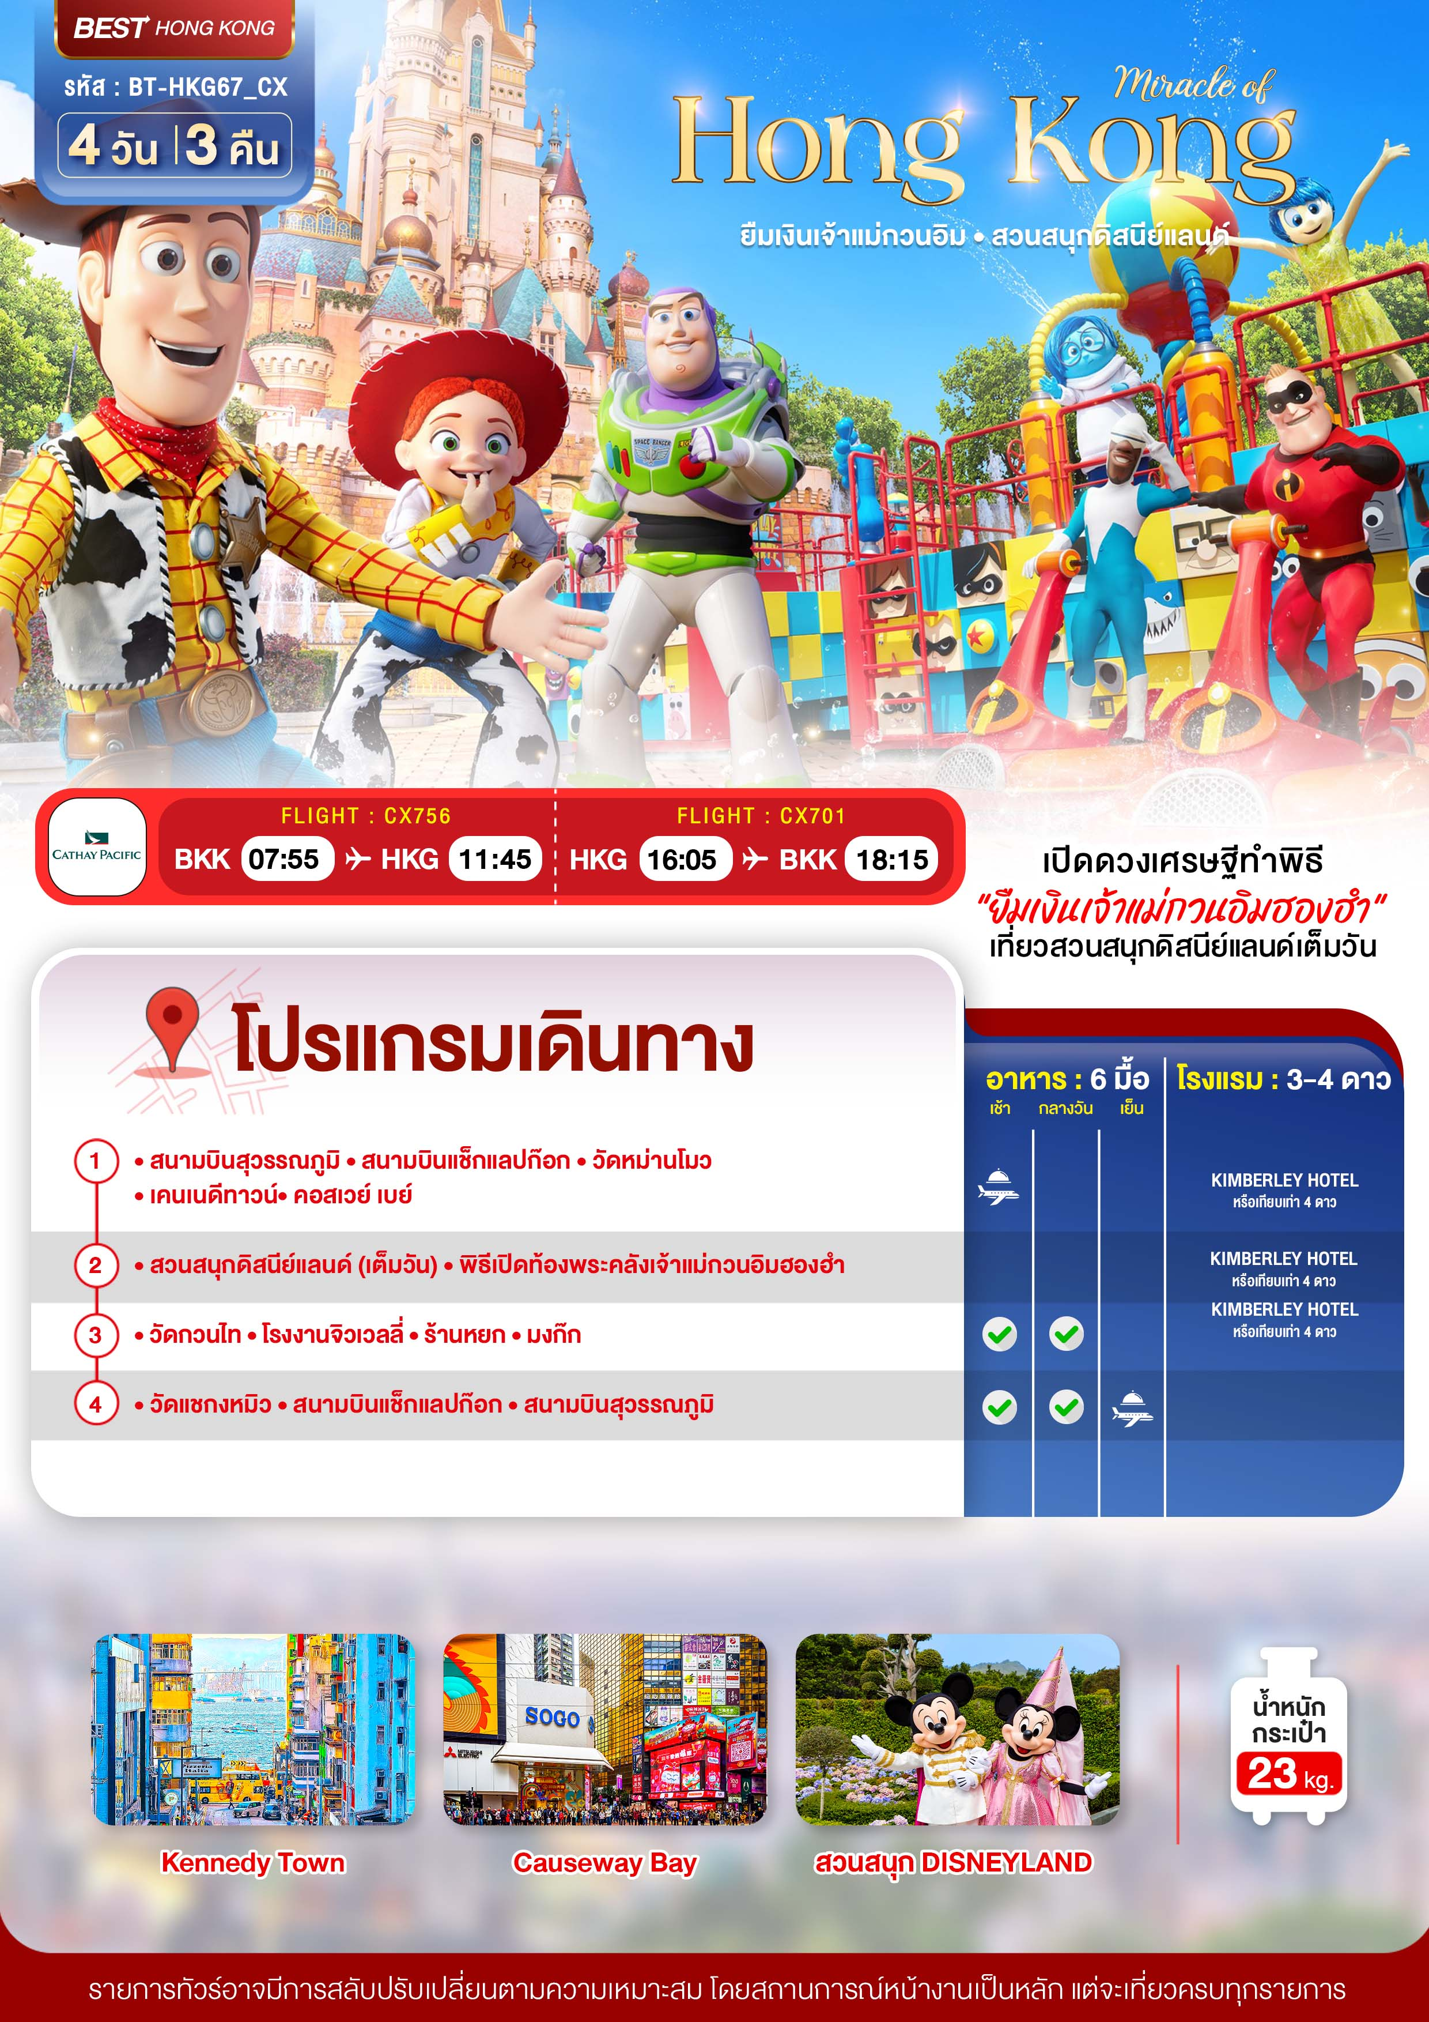

อัตราค่าบริการและเงื่อนไขรายการท่องเที่ยว

ฮ่องกง 4 วัน 3 คืน สายการบินคาเธ่ย์แปซิฟิค (CX)
วันเดินทาง | ผู้ใหญ่ | เด็กมีเตียง | เด็กไม่มีเตียง | พักเดี่ยว
01 – 04 มีนาคม 2570 | 31,999 | 31,999 | 30,999 | 5,000

หมายเหตุสำคัญ..โปรดอ่าน
- หากไม่มีห้องพักประเภท TRIPLE ROOM (TRP) กรณีเดินทาง 3 ท่าน จะต้องชำระค่าพักเดี่ยวเพิ่ม กรุณาสอบถามก่อนทำการจองทุกครั้ง หากมีเด็กอายุไม่เกิน 3- 11 ปีบริบูรณ์ ร่วมเดินทางด้วยและมีความประสงค์จะพักกับผู้ปกครอง ต้องทำการแจ้งล่วงหน้าก่อนทำการจองเท่านั้น พร้อมระบุต้องการพักแบบใด (เด็กมีเตียง/เด็กไม่มีเตียง)
- บริษัทฯ จะยึดประเภทห้องพักตามใบจองจากบริษัทเอเจนซีที่ท่านทำการจองทัวร์มาเท่านั้น หากมีการแจ้งเปลี่ยนห้องพักในระยะเวลาใกล้วันเดินทาง อาจจะมีค่าใช้จ่ายเพิ่มเติม หรือไม่สามารถเปลี่ยนแปลงประเภทห้องพักได้
- กรณีต้องการตัดกรุ๊ปส่วนตัว หากผู้เดินทางเป็น นักเรียน นักศึกษา ครู หมอ พยาบาล ทหาร ธุรกิจขายตรง (เครื่องสำอาง อาหารเสริม หรืออื่นๆ) และชาวต่างชาติ ต้องทำการขอราคาใหม่ทุกครั้ง ถ้าต้องการเพิ่มเติมหรือปรับเปลี่ยนสถานที่เพื่อศึกษาดูงาน กรุณาแจ้งรายละเอียดเพิ่มเติมกับบริษัทฯโดยละเอียด
- ตามนโยบายการการท่องเที่ยวของประเทศฮ่องกง (รวมถึงฝั่งมาเก๊า เซิ่นเจิ้น และจูไห่) ผู้เดินทางจะต้องมีการเข้าชมสินค้าของทางรัฐบาลคือ โรงงานจิลเวลรี่ ร้านหยก ร้านยา ร้านยางพารา เป็นต้น ซึ่งจำเป็นต้องระบุไว้ในรายการทัวร์ หากจะซื้อหรือไม่ซื้อขึ้นอยู่กับความพึงพอใจ
- เนื่องจากทัวร์ครั้งนี้มีจุดประสงค์เพื่อเดินทางท่องเที่ยวเป็นหมู่คณะเท่านั้น หากต้องการแยกตัวออกจากคณะเดินทางโดยไม่ลงร้านรัฐบาล บริษัทฯขอสงวนสิทธิ์คิดค่าดำเนินการแยกท่องเที่ยวเป็นเงิน 2,000 HK$/ลูกทัวร์ 1 ท่าน หากท่านใดไม่เข้าร้านดังกล่าวจะต้องจ่ายค่าทัวร์เพิ่ม เนื่องจากมีผลต่อราคาทัวร์
- ในกรณีที่ไม่สามารถเดินทางออกจากประเทศไทยได้ เนื่องจากเจ้าหน้าที่ตรวจคนเข้าเมืองฝั่งไทย /หน่วยงานอื่นๆ ไม่อนุญาตให้ออกเดินทาง หรือไม่สามารถเดินทางเข้าประเทศฮ่องกงได้ เนื่องจากเจ้าหน้าที่ตรวจคนเข้าเมืองทางฝั่งฮ่องกงปฏิเสธการเข้าเมือง บริษัทฯ ขอสงวนสิทธิ์ไม่รับผิดชอบค่าใช้จ่ายที่จะเกิดขึ้นตามมา และจะไม่สามารถคืนเงินค่าทัวร์ในทุกกรณี
- บริษัทฯ ขอสงวนสิทธิ์สลับโปรแกรมทัวร์ตามความเหมาะสม (โดยไม่ต้องแจ้งให้ทราบล่วง) อันเนื่องมาจากเหตุการณ์ต่างๆ หรืออาจเกิดขึ้นจากเหตุสุดวิสัย แต่จะคำนึงถึงผลประโยชน์ของผู้เดินทางเป็นสำคัญ
- โปรแกรม โรงแรม และมื้ออาหาร อาจจะมีการสลับปรับเปลี่ยน ขึ้นอยู่กับความเหมาะสมเป็นหลัก โดยคำนึงถึงประโยชน์ของผู้เดินทางเป็นสำคัญ
- กรณีสายการบินประกาศยกเลิกเที่ยวบิน หรือประกาศเลื่อนเที่ยวบินออกไปจนกว่าจะสามารถเดินทางได้ อันเนื่องมาจากการเกิดอุบัติภัยทางธรรมชาติต่างๆ ทำให้ไม่สามารถเดินทางไปยังประเทศฮ่องกงได้ หรือในกรณีเกิดอุบติภัยทางธรรมชาติระหว่างท่องเที่ยวอยู่ในประเทศฮ่องกง ทำให้คณะไม่สามารถท่องเที่ยวตามโปรแกรมได้ ซึ่งเหตุสุดวิสัยดังกล่าวอยู่นอกเหนือไปจากความรับผิดชอบและความควบคุมของบริษัทฯ โดยทางบริษัทฯ จะยึดประกาศจากทางรัฐบาลฮ่องกง และความปลอดภัยของคณะเป็นสำคัญ ทั้งนี้ เพื่อความปลอดภัยสูงสุดขอความร่วมมือปฏิบัติตามประกาศ และคำแนะนำของเจ้าหน้าที่อย่างเคร่งครัด หากเกิดอุบัติเหตุอันเนื่องมาจากการฝ่าฝืนคำประกาศเตือน หรือจากความประมาทของตัวท่านเอง ** บริษัททัวร์ในประเทศไทยและฮ่องกง รวมถึงบริษัทประกันภัยในประเทศไทยและฮ่องกง จะไม่รับผิดชอบค่าเสียหายที่เกิดขึ้นในทุกกรณี **
** ทางบริษัทฯจะถือว่าท่านรับทราบ และยอมรับทุกเงื่อนไขดังกล่าวแล้ว **

วันแรก สนามบินสุวรรณภูมิ • สนามบินเช็กแลปก๊อก • วัดหม่านโม • เคนเนดีทาวน์ • คอสเวย์เบย์
(-/-/-)
04.50 น. พร้อมกันที่ สนามบินสุวรรณภูมิ อาคารผู้โดยสารขาออก ชั้น 4 นำคณะเชคอิน ณ เคาน์เตอร์ สายการบินคาเธ่ย์แปซิฟิค (CX) โดยมีเจ้าหน้าที่อำนวยความสะดวกแก่ทุกท่าน
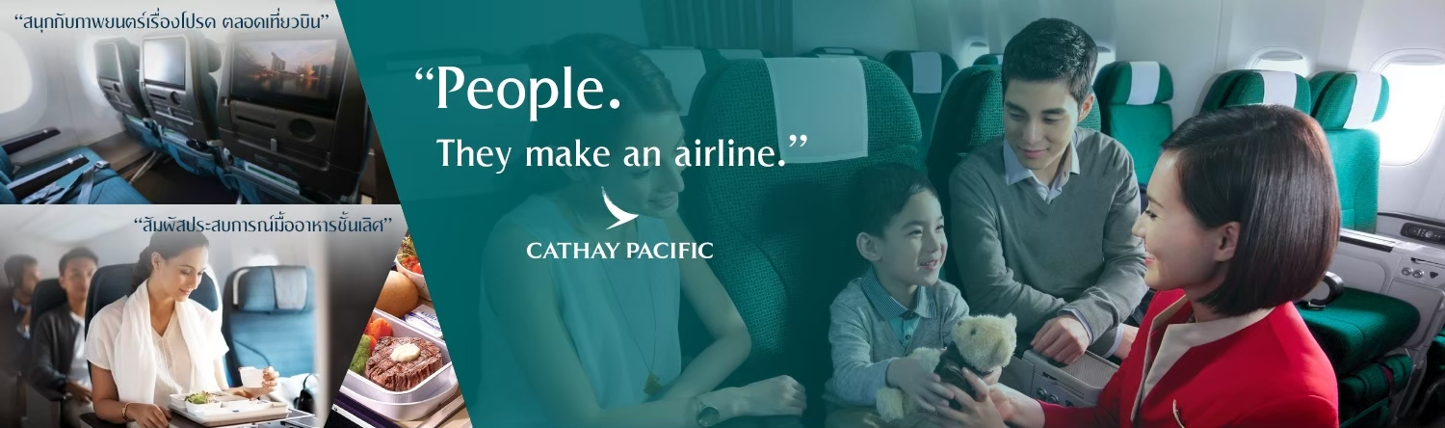

07.55 น. ออกเดินทางสู่ เกาะฮ่องกง โดยเที่ยวบินที่ CX756 (บริการอาหารบนเครื่อง)
** ไฟล์ทบินอาจจะมีการเปลี่ยนแปลง กรุณาเช็คเวลาบินก่อนทำการจอง หรือออกตั๋วภายใน **
11.45 น. เดินทางถึง สนามบินเช็กแลปก๊อก เขตบริหารพิเศษฮ่องกง (เวลาท้องถิ่นที่ฮ่องกง เร็วกว่าประเทศไทย 1 ชั่วโมง กรุณาปรับเวลาของท่านเพื่อความสะดวกในการนัดหมาย) ผ่านขั้นตอนการตรวจคนเข้าเมืองและรับกระเป๋าเดินทาง
ขอพรเทพฝั่งบุ๋นที่ วัดหม่านโม อีกหนึ่งวัดที่มีความเก่าแก่ในฮ่องกง ถูกสร้างบริเวณถนนฮอลิวูดย่านชิงวัน โดยจุดประสงค์ของการสร้างวัดแห่งนี้เพื่อเป็นที่สถิตย์ของเทพเจ้าสององค์คือ เทพเจ้าหม่าน และ เทพเจ้าโม๋ ภายในวัดสามารถเดินชมและถ่ายรูปได้ แต่ห้ามใช้แฟลช และถ่ายรูปรบกวนคนที่มาไหว้พระ ด้านในวัดมีพื้นที่ไม่มากคลุ้งด้วยกลิ่นและควันธูป ของคนที่มาทำบุญ ธูปของวัดจีนจะมีขนาดใหญ่เป็นขดคล้ายก้นหอย
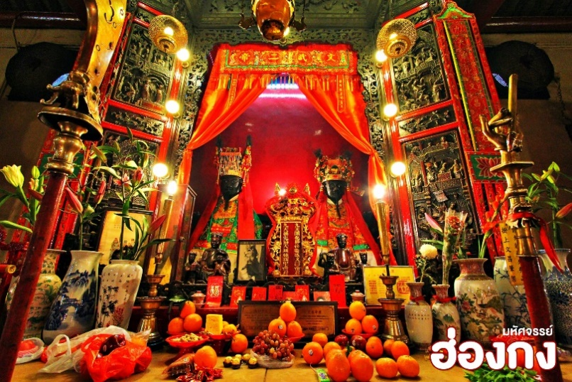
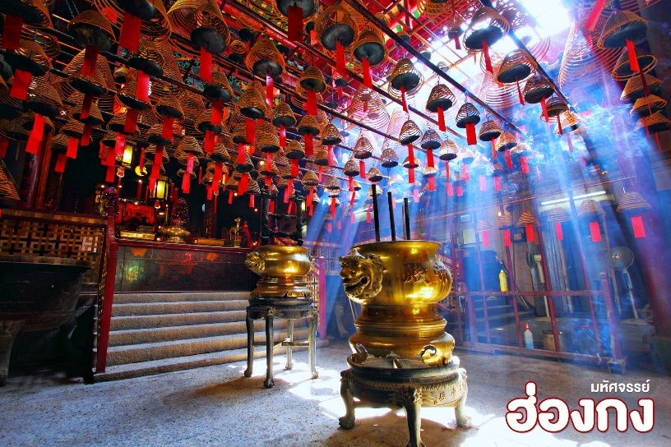
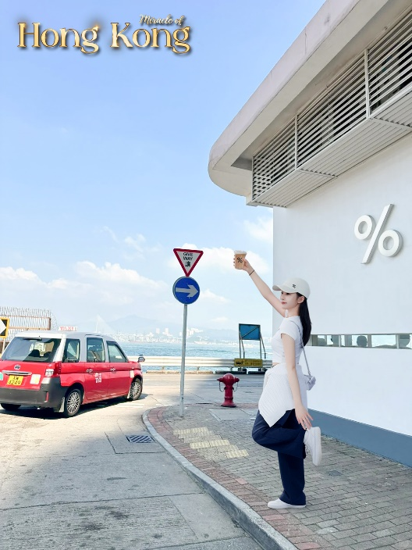
จากนั้น นำท่านเดินทางสู่ ย่านเคนเนดีทาวน์ (KENNEDY TOWN) ย่านที่คนฮ่องกงเรียกว่า "K-Town" เป็นย่านที่ติดทะเล ผู้คนนิยมมาเดินเล่นเพื่อดูพระอาทิตย์ตก มีจุดถ่ายรูปยอดฮิตที่หลายคนต้องไปคือ “ป้าย New Praya” ซึ่งอยู่ริมน้ำที่คุณจะเห็นรถรางวิ่งผ่านโดยมีฉากหลังเป็นทะเล ได้ฟีลฮ่องกงแบบคลาสสิกปนสมัยใหม่ อีกทั้งยังเป็นแหล่งรวมคาเฟ่เก๋ๆมากมาย เช่น ร้านกาแฟยอดฮิต % Arabica สาขานี้ เป็นสาขาที่มองเห็นวิวทะเล จิบกาแฟไปชมวิวทะเลไปก็ได้บรรยากาศไปอีกแบบ

จากนั้น อิสระช้อปเพลินใน ย่านคอสเวย์เบย์ (CAUSEWAY BAY) ย่านช้อปปิ้งแบรนด์เนมชื่อดังแห่งเกาะฮ่องกง แน่นขนัดด้วยร้านรวงต่างๆ มากมาย ตั้งแต่ร้านเสื้อผ้าของนักออกแบบอิสระไปจนถึงห้างสรรพสินค้าขนาดใหญ่ มีร้านค้าให้เลือกช้อปมากมาย อาทิ WTC แหล่งรวมแฟชั่นในราคาปานกลางจากนักออกแบบเครื่องประดับ และผลิตภัณฑ์บำรุงผิว ไอส์แลนด์ เบเวอร์ลีย์ เต็มไปด้วยร้านค้ามากมายซึ่งเป็นที่รู้จักในชื่อ "ร้านสี่เหลี่ยมขนาดเล็ก" ในภาษาจีนกวางตุ้ง Fashion Walk แหล่งรวมร้านอาหาร และไลฟ์สไตล์ของนักออกแบบมือใหม่ โซโก้ (คอสเวย์เบย์) ห้างสรรพสินค้าสไตล์ญี่ปุ่นที่ใหญ่ที่สุดของฮ่องกง มีสินค้านานาชาติให้เลือกมากมาย ไฮซานเพลส ละลานตาไปกับสินค้าแฟชั่นและความงามของร้านค้าเกือบ 120 ร้าน ลีการ์เด้น หนึ่งถึงหก แหล่งช้อปปิ้งที่ครอบคลุมที่สุดในคอสเวย์เบย์ ลีเธียเตอร์และเลห์ตัน ศูนย์รวมร้านค้าไลฟ์สไตล์ต่างประเทศที่ควบคู่ไปกับร้านเด่นร้านดังของแบรนด์แฟชั่นญี่ปุ่นและเกาหลี ไทม์สแควร์ ศูนย์การค้าที่ใหญ่ที่สุดของย่านนี้มีร้านค้ามากกว่า 200 ร้าน ครอบคลุมราคาระดับกลางไปจนถึงแฟชั่นหรูหรา
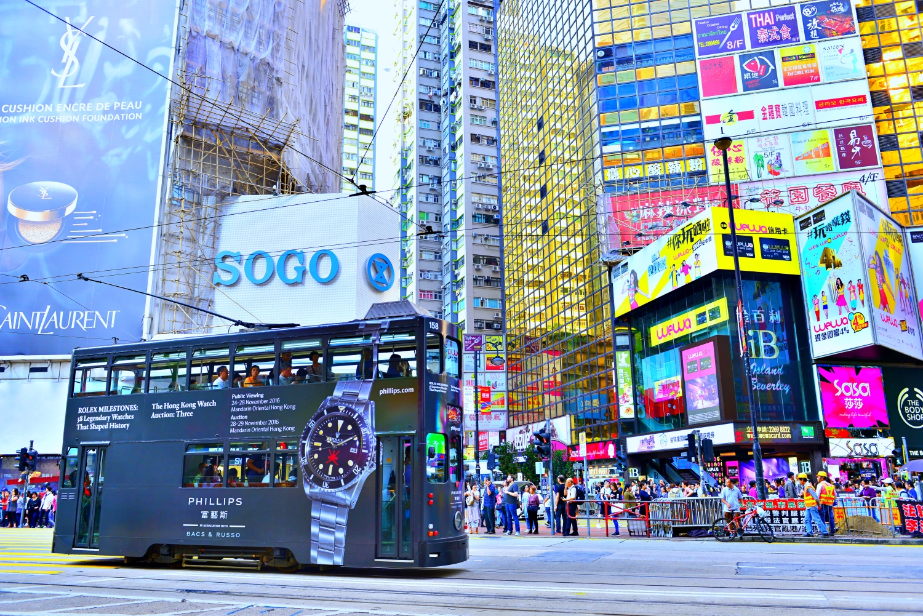

อิสระอาหารกลางวัน/เย็นตามอัธยาศัย เพื่อความสะดวกในการช้อปปิ้ง
จากนั้น พักที่ KIMBERLEY HOTEL หรือเทียบเท่าระดับ 3-4 ดาว
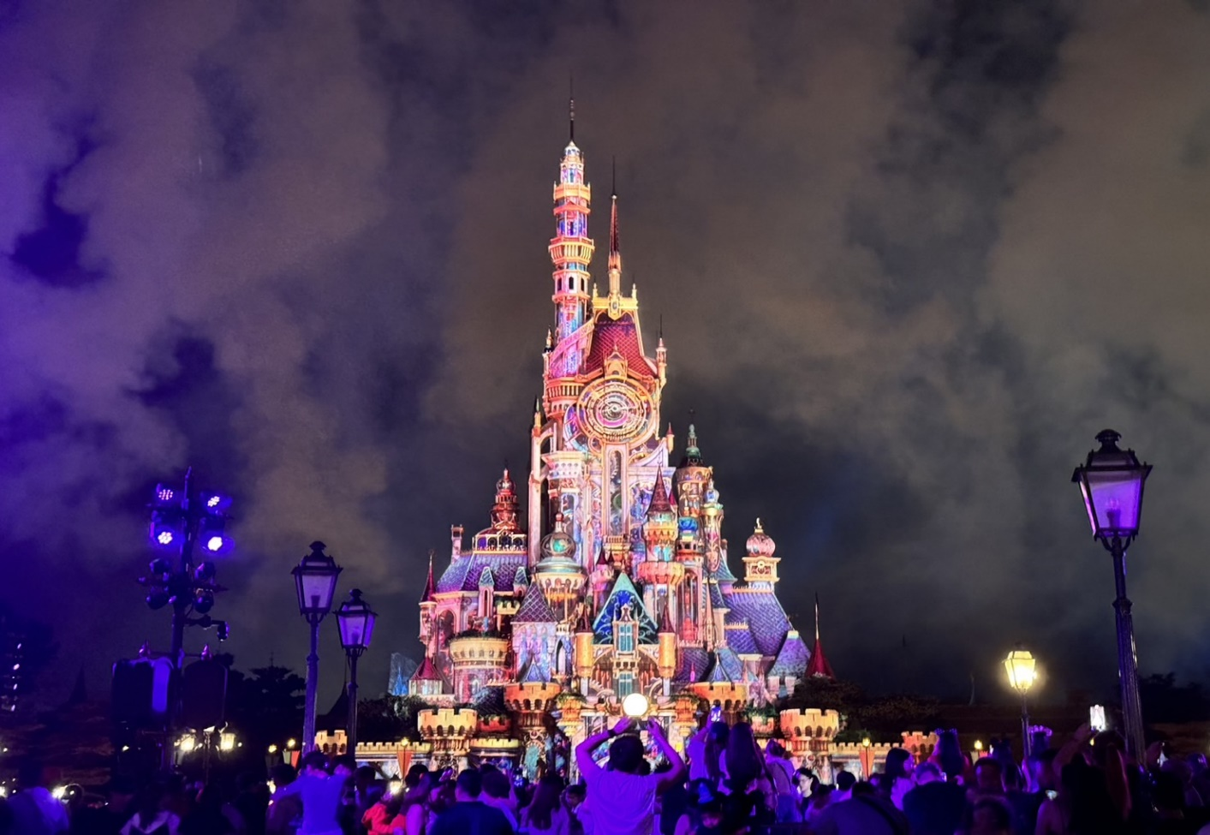
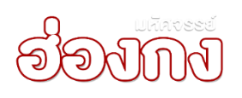
วันที่สอง สวนสนุกดิสนีย์แลนด์เต็มวัน (รวมรถรับ-ส่ง) • พิธียืมเงินเจ้าแม่กวนอิม 1 ปี มีครั้งเดียว
(-/-/-)

Grand Mosque • ถ่ายรูปกับรถ Ferrari • ตึกเบิร์จคาริฟา ชั้นที่ 124 ดูไบมอลล์ (-/บนเครื่อง/เย็น)

จากนั้น ตะลุยโลกแห่งความสุข สวนสนุกฮ่องกงดิสนีย์แลนด์ สวนสนุกชื่อดังของโลกที่มีทั้งเครื่องเล่น การแสดงโชว์ ขบวนพาเหรดของตัวการ์ตูนดีสนีย์ในวัยเด็กที่คุ้นเคยของใครหลายคน ด้านในของฮ่องกงดีสนีย์แลนด์จะแบ่งเครื่องเล่นออกทั้งหมด 7 โซนด้วยกัน คือ
  - Main Street, U.S.A. เป็นโซนแรกเมื่อเดินผ่านประตูเข้ามาภายในดิสนีย์แลนด์ มีทั้งร้านขนม ร้านอาหาร ร้านขายของที่ระลึก
  - Tomorrowland เป็นโซนเครื่องเล่นแห่งโลกอนาคต
  - Fantasyland เป็นเครื่องเล่นแนวแฟนตาซี สามารถเล่นได้ทุกคนไม่จำกัดความสูง
  - Adventureland เป็นเครื่องเล่นแนวผจญภัยต่างๆ อยู่ในโซนกลางแจ้งทั้งหมด
  - Toy Story Land เป็นโซนของเครื่องเล่นที่เป็นธีมการ์ตูนเรื่อง Toy Story โดยเฉพาะ
  - Grizzly Gulch เป็นจุดถ่ายภาพโซนเล็กๆ
  - Mystic Point เป็นโซนของเรื่องราวลึกลับ
  - Flights of Fantasy Parade ขบวนพาเหรดของบรรดาเหล่าตัวการ์ตูนดิสนีย์
นอกจากนี้ ยังมีการแสดง “Disney In The Stars” Fireworks ที่ปราสาทเจ้าหญิงนิทราจะมีการจุดพลุ และโชว์ม่านน้ำสุดอลังการ มีเพลงเปิดบรรเลงและเปิดไฟอย่างสวยงามในตอนกลางคืนของทุกๆ วัน และการแสดงโชว์ “Festival of The Lion King” ตระการตาจากตัวการ์ตูนในเรื่อง The Lion King
นำทุกท่านเข้าร่วม พิธียืมเงินเจ้าแม่กวนอิม 1 ปี มีครั้งเดียว หากกล่าวถึงพิธีศักดิ์สิทธิ์ของฮ่องกงที่มีชื่อเสียง “พิธียืมเงินเจ้าแม่กวนอิม ณ วัดกวนอิมฮองฮำ” คงเป็นหนึ่งพิธีที่มีชื่ออยู่ในนั้น วัดแห่งนี้จึงเป็นที่นิยม เพราะมีความศักดิ์สิทธิ์ในการขอพรด้านเงินทองก้อนโต ความเจริญมั่งมีในชีวิต โดยมีชื่อเรียกอีกอย่างว่า “วันเปิดทรัพย์” นั้นเอง นับจากวันชิวอิกหรือวันตรุษจีนถัดไปอีก 26 วัน ซึ่งถือว่าเป็นฤกษ์วันที่ดี ในแต่ละปีอาจจะไม่ตรงกัน เพราะนับจากการคำนวณตามปฏิทินจันทรคติจีนนั่นเอง แต่ละปีจะมีแค่ 1 วันเท่านั้น ทำให้เมื่อถึงวันเปิดทรัพย์ผู้คนจะหลั่งไหลกันมาจากทั่วทุกสารทิศ ทั้งชาวฮ่องกง ทั้งชาวจีนแผ่นดินใหญ่ และนักท่องเที่ยวชาติต่างๆ เพื่อมากราบไหว้ขอพรกันเป็นจำนวนมาก ซึ่งเชื่อกันว่า เป็นพิธีที่จะช่วยเสริมดวงให้เงินทองไหลมาเทมา ส่วนทริคในการขอพรให้สมหวังแบบรวดเร็วทันใจ เพียงแค่ตั้งจิตอธิษฐานและขอพรอย่างมุ่งมั่นใจตั้งใจจริง ทั้งนี้สิ่งที่ขาดไม่ได้เลยก็คือ ชุดไหว้ทำพิธี อาทิ ธูป เทียน กระดาษเงิน-ทอง เมื่อใดก็ตามพรที่ขอสัมฤทธิ์ผลแล้ว ให้เดินทางกลับมาขอบคุณเจ้าแม่กวนอิมด้วยตัวเอง ..สิ่งสำคัญคือ ห้ามติดสินบนองค์เจ้าแม่กวนอิมเด็ดขาด.. เมื่อได้รับซองแดงที่บรรจุผงธูปหลังทำพิธีเสร็จให้เก็บรักษาเอาไว้อย่างดี

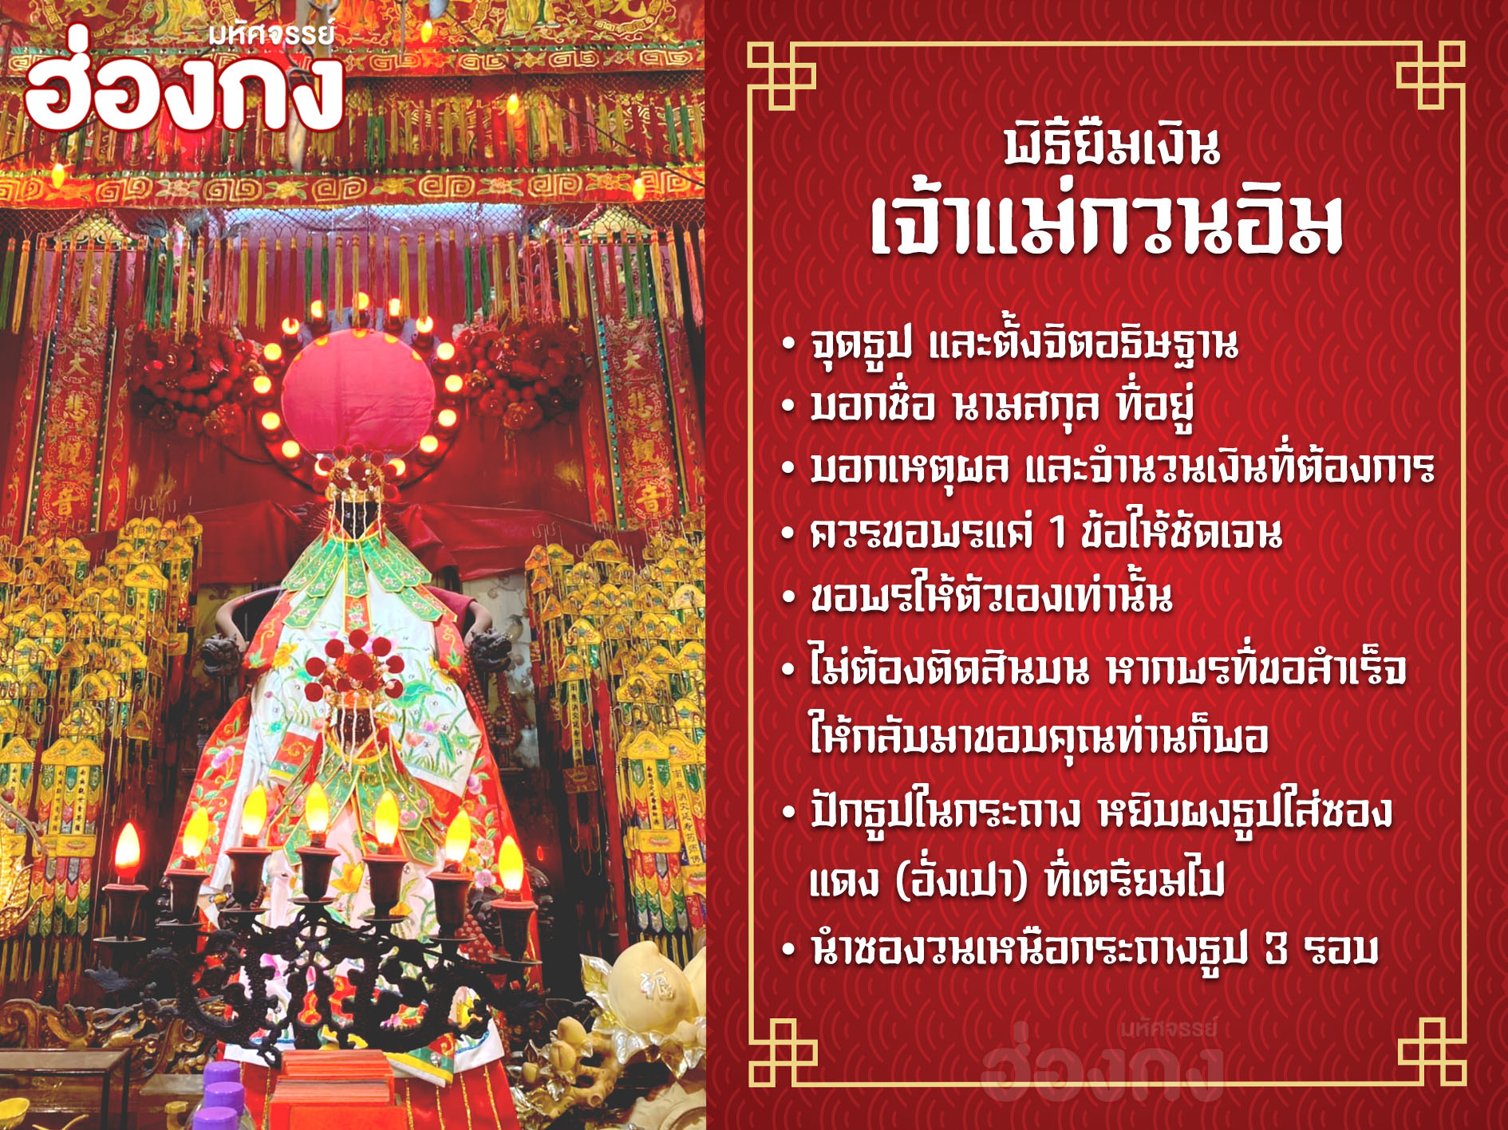
นำทุกท่านเข้าร่วม พิธียืมเงินเจ้าแม่กวนอิม 1 ปี มีครั้งเดียว หากกล่าวถึงพิธีศักดิ์สิทธิ์ของฮ่องกงที่มีชื่อเสียง “พิธียืมเงินเจ้าแม่กวนอิม ณ วัดกวนอิมฮองฮำ” คงเป็นหนึ่งพิธีที่มีชื่ออยู่ในนั้น วัดแห่งนี้จึงเป็นที่นิยม เพราะมีความศักดิ์สิทธิ์ในการขอพรด้านเงินทองก้อนโต ความเจริญมั่งมีในชีวิต โดยมีชื่อเรียกอีกอย่างว่า “วันเปิดทรัพย์” นั้นเอง นับจากวันชิวอิกหรือวันตรุษจีนถัดไปอีก 26 วัน ซึ่งถือว่าเป็นฤกษ์วันที่ดี ในแต่ละปีอาจจะไม่ตรงกัน เพราะนับจากการคำนวณตามปฏิทินจันทรคติจีนนั่นเอง แต่ละปีจะมีแค่ 1 วันเท่านั้น ทำให้เมื่อถึงวันเปิดทรัพย์ผู้คนจะหลั่งไหลกันมาจากทั่วทุกสารทิศ ทั้งชาวฮ่องกง ทั้งชาวจีนแผ่นดินใหญ่ และนักท่องเที่ยวชาติต่างๆ เพื่อมากราบไหว้ขอพรกันเป็นจำนวนมาก ซึ่งเชื่อกันว่า เป็นพิธีที่จะช่วยเสริมดวงให้เงินทองไหลมาเทมา ส่วนทริคในการขอพรให้สมหวังแบบรวดเร็วทันใจ เพียงแค่ตั้งจิตอธิษฐานและขอพรอย่างมุ่งมั่นใจตั้งใจจริง ทั้งนี้สิ่งที่ขาดไม่ได้เลยก็คือ ชุดไหว้ทำพิธี อาทิ ธูป เทียน กระดาษเงิน-ทอง เมื่อใดก็ตามพรที่ขอสัมฤทธิ์ผลแล้ว ให้เดินทางกลับมาขอบคุณเจ้าแม่กวนอิมด้วยตัวเอง ..สิ่งสำคัญคือ ห้ามติดสินบนองค์เจ้าแม่กวนอิมเด็ดขาด.. เมื่อได้รับซองแดงที่บรรจุผงธูปหลังทำพิธีเสร็จให้เก็บรักษาเอาไว้อย่างดี
อิสระอาหารเช้า/กลางวัน/เย็น ตามอัธยาศัยเพื่อความสะดวกในการท่องเที่ยว
จากนั้น พักที่ KIMBERLEY HOTEL หรือเทียบเท่าระดับ 3-4 ดาว
วันที่สาม วัดกวนไท • โรงงานจิลเวลรี่ • ร้านหยก • มงก๊ก
(เช้า/กลางวัน/-)

Grand Mosque • ถ่ายรูปกับรถ Ferrari • ตึกเบิร์จคาริฟา ชั้นที่ 124 ดูไบมอลล์ (-/บนเครื่อง/เย็น)

เช้า บริการอาหารเช้า ณ โรงแรม
นำท่านสักการะ วัดกวนไท หรือที่คนไทยนิยมเรียกว่า "วัดเทพเจ้ากวนอู" เป็นสถานศักดิ์สิทธิ์อันเลื่องชื่อ ถือว่าเป็นวัดแห่งเดียวในเขตเกาลูนที่สร้างขึ้นเพื่อบูชาเทพเจ้ากวนอู ซึ่งท่านเป็นเทพเจ้าแห่งความซื่อสัตย์เต็มเปี่ยมไปด้วยคุณธรรม โดยศาลเจ้าพ่อกวนอูแห่งนี้ ผู้ที่มาไหว้สักการะจะนิยมขอพรเรื่องธุรกิจและบริวาร ฉะนั้น การมาบูชาขอพรจะช่วยเสริมดวงไม่ให้เพลี่ยงพล้ำแก่ศัตรู ทำให้มีมิตรที่ซื่อสัตย์ และคุ้มครองบริวารให้ก้าวหน้าอยู่เย็นเป็นสุข ซึ่งผู้ประกอบอาชีพ ตำรวจ ทหาร และนักการเมือง จึงนิยมมากราบไหว้ขอพรเจ้าพ่อกวนอู
กลางวัน บริการอาหารกลางวัน ณ ภัตตาคาร เมนู ชาบูชาบู
นำท่านเยี่ยมชม โรงงานจิลเวลรี่ ที่ขึ้นชื่อของฮ่องกง โดยการย่อส่วนใบพัดของกังหันวัดแชกงมาทำเป็นเครื่องประดับ อาทิ จี้ แหวน กำไล เพื่อให้เป็นเครื่องประดับติดตัว ในการส่งเสริมดวงชะตาและเสริมดวงเรื่องฮวงจุ้ย แล้วนำไปทำพิธีปลุกเสกที่วัดแชกงหมิว และนำท่านชม ร้านหยก มีสินค้ามากมายเกี่ยวกับหยก อาทิ กำไลหยก หรือสัตว์นำโชคอย่างปี่เสี่ยะ อิสระให้ได้เลือกชื้อเป็นของฝาก หรือเป็นของที่ระลึกนำโชคแด่ตัวเอง
อิสระช้อปปิ้ง ย่านมงก๊อก (Mong Kok) แหล่งช้อปปิ้งที่เต็มไปด้วยตรอกซอกซอยที่มีเอกลักษณ์แปลกตา รวมทั้งตลาดเก่าแก่ที่สะท้อนเสน่ห์ และวิถีชีวิตของคนท้องถิ่น ถือเป็นหนึ่งในย่านยอดนิยมที่นักท่องเที่ยวทุกคนต้องแวะเวียนมา มีร้านสวยๆ บาร์เท่ห์ๆ หลบซ่อนตัวอยู่มากมาย ภายในย่านมีตลาดนัด Ladies’ Market ขนาดใหญ่ซึ่งมีร้านขายเสื้อผ้า และของกระจุกกระจิกให้ได้เลือกซื้อมากมาย
อิสระอาหารกลางวัน/เย็น ตามอัธยาศัยเพื่อความสะดวกในการท่องเที่ยว
จากนั้น พักที่ KIMBERLEY HOTEL หรือเทียบเท่าระดับ 3-4 ดาว
วันที่สี่ วัดแชกง • สนามบินเช็กแลปก๊อก • สนามบินสุวรรณภูมิ
(เช้า/กลางวัน/-)

Grand Mosque • ถ่ายรูปกับรถ Ferrari • ตึกเบิร์จคาริฟา ชั้นที่ 124 ดูไบมอลล์ (-/บนเครื่อง/เย็น)

เช้า บริการอาหารเช้า ณ ภัตตาคาร เมนู ติมซำ
นำท่านเดินทางสู่ วัดแชกงหมิว เป็นหนึ่งในวัดยอดนิยมของประเทศฮ่องกง เป็นวัดที่ประชาชนชาวจีนให้ความเลื่อมใสศรัทธามาเนิ่นนาน ซึ่งเป็นที่ร่ำลือถึงความศักดิ์สิทธิ์ ในเรื่องของกังหันลมที่พัดพาเอาสิ่งไม่ดีออกจากชีวิต จึงมีชื่อเรียกอีกอย่างหนึ่งว่า “วัดกังหันลม” ทางด้านในวัดจะมีเจ้าหน้าที่ของทางวัดจำหน่ายธูป และเครื่องบูชาต่างๆ เมื่อได้ธูปแล้วนำไปให้เจ้าหน้าที่จุดธูปที่ลานกว้าง เขียนชื่อ-นามสกุล และ วัน/เดือน/ปี ที่มาทำบุญครั้งนี้ลงไปบนใบสะเดาะเคราะห์ เพื่อทำให้เกิดสิริมงคล ช่วยปัดเป่าเรื่องร้ายๆ ออกไป
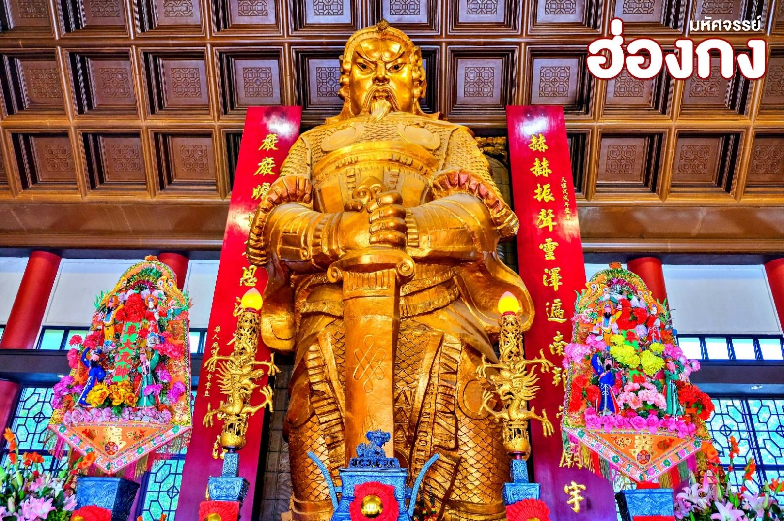
วิธีการไหว้ขอพรองค์แชกงที่ถูกวิธี
    - เมื่อได้รับธูปจากเจ้าหน้าที่ของทางวัดแล้ว อันดับแรกให้ไหว้ “เทพเจ้าฟ้าดิน” บริเวณลานกลางวัดแชกง เพื่อให้เกิดสิริมงคลขจัดปัดเป่าเรื่องร้ายๆ ออกไป โดยหันหน้าออกจากวัด บอกชื่อ-นามสกุล ที่อยู่ อายุ และวัตถุประสงค์ที่มาทำบุญที่วัดในครั้งนี้ นำธูปไปปักที่กระถาง โดยใช้มือซ้ายไปลงไปพร้อมกันทั้ง 3 ดอก
    - เมื่อเข้าไปในศาลให้ยืนอยู่เบื้องหน้ารูปปั้นของท่านแชกง ตอนอธิษฐานขอพรให้มองหน้าท่านอย่างมุ่งมั่นและตังใจ
    - ทำพิธีหมุนกังหันแห่งโชคชะตา โดยใช้นิ้วชี้หมุนกังหันตามเข็มนาฬิกา ตั้งจิตอธิฐานแล้วใช้มือหมุนที่กังหัน 3 ครั้ง ถ้าชีวิตในปีที่ผ่านมาไม่ดี ให้ใช้มือซ้ายหมุนด้านซ้ายไปขวา ถ้าชีวิตดีอยู่แล้วก็ให้หมุนกังหันกลับจากขวาไปซ้าย เมื่อหมุนกังหันเสร็จแล้ว ตีกลองอีก 3 ครั้ง ดังๆ เพื่อให้เป็นที่รับรู้ทั่วกันทั้งฟ้าดิน

ได้เวลาสมควรนำท่านเดินทางสู่สนามบิน
16.05 น. ออกเดินทางสู่ สนามบินสุวรรณภูมิ โดยเที่ยวบินที่ CX701 (บริการอาหารบนเครื่อง)
** ไฟล์ทบินอาจจะมีการเปลี่ยนแปลง กรุณาเช็คเวลาบินก่อนทำการจอง หรือออกตั๋วภายใน **
18.15 น. เดินทางถึง กรุงเทพฯ โดยสวัสดิภาพ พร้อมความประทับใจมิรู้ลืม
